**Adventsandacht für Familien -**



"[Dieses Foto](https://pngimg.com/download/7312)" von Unbekannter Autor ist lizenziert gemäß [CC BY-NC](https://creativecommons.org/licenses/by-nc/3.0/)

auch mit kleineren Kindern

\***Zusammenkommen** um den Tisch oder im Kreis

\***Lied**: Wir sagen euch an den lieben Advent…Str.1 und 2

Dabei anzünden der ersten und zweiten Kerze am Adventskranz

\***Gebet**: Jesus, unser Freund,

Du begleitest das Leben eines jeden Menschen. Der Heilige Bischof Nikolaus hat besonders auf dich gehört und in seinem Leben viel Gutes getan. Deshalb denken wir heute noch an ihn. Hilf uns ein bisschen so zu sein wie er. Amen

\***Geschichte**: die Zaubernuss

(die goldene Nuss aus dem Tütchen auf ein Tuch in die Mitte legen.)

*bei Bedarf die Geschichte im **Gespräch** nochmals nacherzählen – …vielleicht Überlegen, was sie uns sagen möchte – wer unsere Zaubernuss

bekommen soll

\***wenn gewünscht**: Gebet oder Bitten etc. mit eigenen Worten

**Lied**: Wir sagen euch an….

Oder ein bekanntes Nikolauslied

**Was wir noch tun können:**

Basteln des Bischof Nikolaus nach der Anleitung

Das Ausmalbild gestalten

Nüsse, Lebkuchen, Mandarinen etc. miteinander teilen

**Adventsandacht für Familien -**



"[Dieses Foto](https://pngimg.com/download/7312)" von Unbekannter Autor ist lizenziert gemäß [CC BY-NC](https://creativecommons.org/licenses/by-nc/3.0/)

auch mit kleineren Kindern

\***Zusammenkommen** um den Tisch oder im Kreis

\***Lied**: Wir sagen euch an den lieben Advent…Str.1 und 2

Dabei anzünden der ersten und zweiten Kerze am Adventskranz

\***Gebet**: Jesus, unser Freund,

Du begleitest das Leben eines jeden Menschen. Der Heilige Bischof Nikolaus hat besonders auf dich gehört und in seinem Leben viel Gutes getan. Deshalb denken wir heute noch an ihn. Hilf uns ein bisschen so zu sein wie er. Amen

\***Geschichte**: die Zaubernuss

(die goldene Nuss aus dem Tütchen auf ein Tuch in die Mitte legen.)

*bei Bedarf die Geschichte im **Gespräch** nochmals nacherzählen – …vielleicht Überlegen, was sie uns sagen möchte – wer unsere Zaubernuss

bekommen soll

\***wenn gewünscht**: Gebet oder Bitten etc. mit eigenen Worten

**Lied**: Wir sagen euch an….

Oder ein bekanntes Nikolauslied

**Was wir noch tun können:**

Basteln des Bischof Nikolaus nach der Anleitung

Das Ausmalbild gestalten

Nüsse, Lebkuchen, Mandarinen etc. miteinander teilen

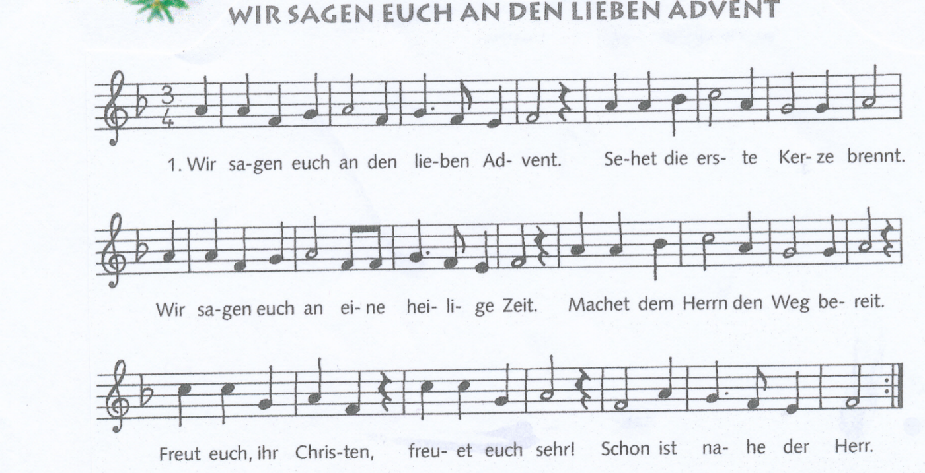

2. Wir sagen euch an den lieben Advent: Sehet die zweite Kerze brennt.

So nehmet euch eins um das andere an, wie auch der Herr an uns getan.

Freut euch ihr Christen, freuet euch sehr! Schon ist nahe der Herr.

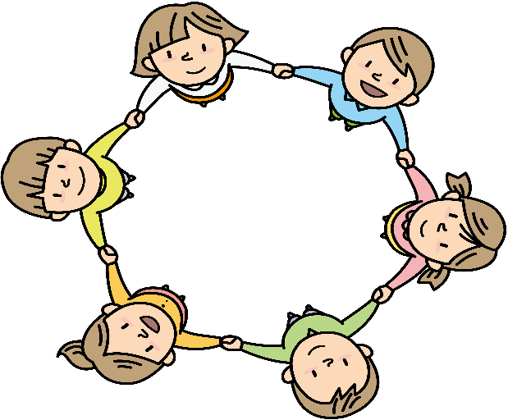

2. Wir sagen euch an den lieben Advent: Sehet die zweite Kerze brennt.

So nehmet euch eins um das andere an, wie auch der Herr an uns getan.

Freut euch ihr Christen, freuet euch sehr! Schon ist nahe der Herr.

